浙江省2008年4月高等教育自学考试
模拟电路与数字电路试题
课程代码：02314

一、单项选择题(本大题共15小题，每小题1分，共15分)
在每小题列出的四个备选项中只有一个是符合题目要求的，请将其代码填写在题后的括号内。错选、多选或未选均无分。
1.理想电压源的电压( )
A.与外接元件有关 B.与参考点的选取有关
C.与流过其电流无关 D.与流过其电流有关
2.在关联参考方向下，电感元件的电流与电压之间的伏安关系为( )
A.i=L$\frac{\text{du}}{\text{dt}}$ B.u=L$\frac{\text{di}}{\text{dt}}$
C.i=-L$\frac{\text{du}}{\text{dt}}$ D.u=-L$\frac{\text{di}}{\text{dt}}$
3.题3图为一有源二端线性网络，它的戴维南等效电压源的电压U₀为( )
A.10V B.8V
C.22V D.18V
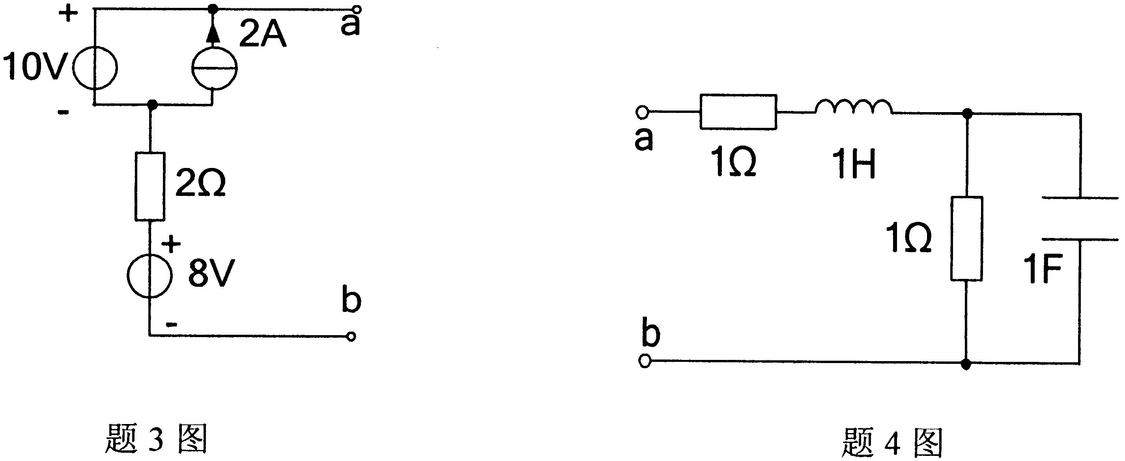
4.题4图所示电路中ω=2rad/s，ab端的等效阻抗Z_{ab}为( )
A.(1.2+j1.6)Ω B.2Ω
C.(1+j2)Ω D.(1-j2)Ω
5.由NPN型晶体管组成的共射基本放大电路中，若静态工作点选择过高，容易使电路输出信号产生_________失真。( )
A.双向 B.饱和
C.截止 D.交越
6.射极输出器属_________放大电路。( )
A.串联电流负反馈 B.串联电压负反馈
C.并联电压负反馈 D.并联电流负反馈
7.题7图所示桥式整流电路中每只二极管的反向电压是( )
A.2U B.2U_{o}
C.$\sqrt{2}$U D.$\sqrt{2}$U_{o}
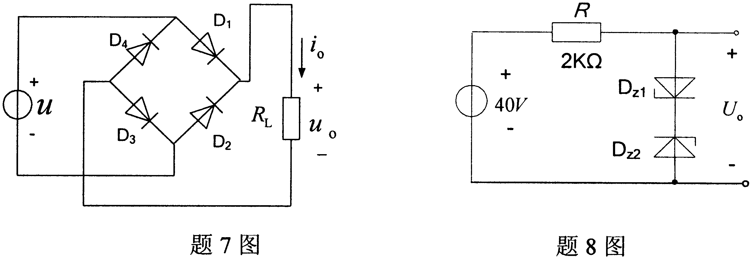
8.题8图中的稳压管D_{z1}的稳压值是8V，D_{z2}的稳压值为12V，稳压管正向导通电压U_{DZ}=0.7V，输出电压U_{o}为( )
A.8V B.12V
C.20V D.12.7V
9.功率放大电路的转换效率是( )
A.输出功率与晶体管所消耗的功率之比
B.输出功率与电源提供的平均功率之比
C.晶体管所消耗的功率与电源提供的平均功率之比
D.大于78.5%
10.典型差动放大电路的公共射极电阻R_{E}，对_________抑制作用。( )
A.差模信号有 B.共模信号有
C.差模与共模信号均有 D.差模与共模信号均没有
11.十进数6的余3码是( )
A.0110 B.1001
C.1100 D.1010
12.在决定一事件结果的所有条件中只要有一个或一个以上满足时结果就发生，这种条件和结果的逻辑关系是( )
A.与 B.或
C.非 D.异或
13.如果逻辑函数F(A,B,C)=ΠM(2,3,6)，则F(A,B,C)=( )
A.∑m(2,3,6) B.∑m(0,1,4,5,7)
C.∑m(1,4,5) D.∑m(0,2,3,6,7)
14.一片容量为4K×8的RAM，其地址线有_________根。( )
A.8 B.12
C.16 D.32
15.555定时器构成施密特触发器，外加控制（第5脚）输入为V_{M}时回差是( )
A.$\frac{1}{3}$V_{M} B.$\frac{1}{2}$V_{M}
C. $\frac{2}{3}$V_{M} D.V_{M}
二 、填空题(本大题共11小题，每空1分，共15分)
请在每小题的空格中填上正确答案。错填、不填均无分。
1.如题1图所示电路中U_{ab}=14V，电阻R的值为__________Ω。
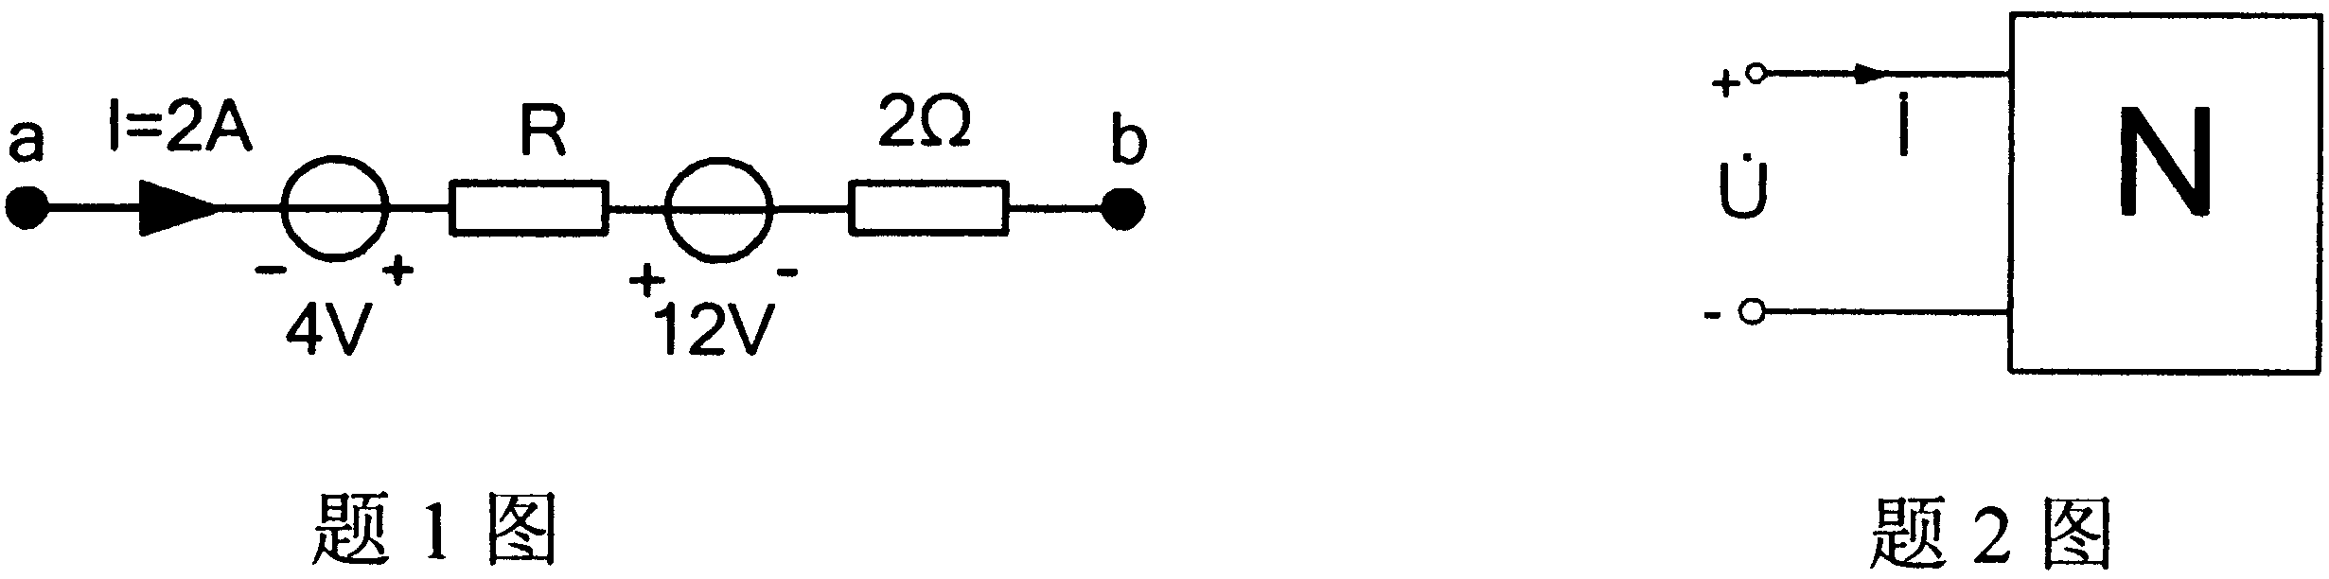
2.题2图中，已知$\overset{˙}{U}$=220∠120°V，$\overset{˙}{I}$=5∠30°A，则二端网络的等效阻抗Z=__________Ω，电阻=__________Ω。
3.题3图中5A电流源发出的功率是__________W，电流I=__________A。
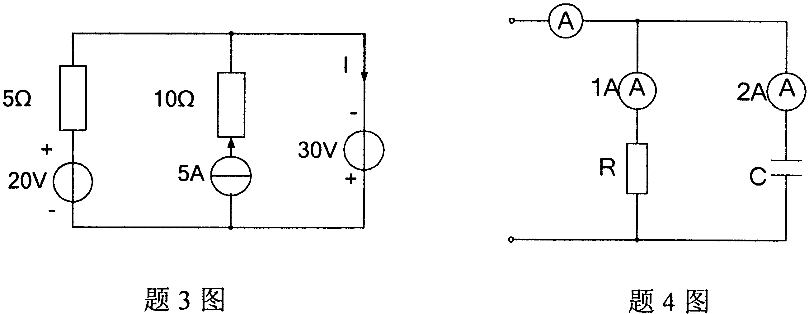

4.题4图交流电路中电流表A的读数为__________A。
5.某晶体管电路中，已测得基极电流为10μA，集电极电流为1mA，则可算得该三极管发射极电流为__________，该三极管的电流放大倍数β为__________。
6.根据场效应管的转移特性，可知场效应管是一种__________控制电流源的器件。
7.乙类功放电路输出管的电路组态是__________电路。
8.某放大电路要求输入电阻大，稳定输出电流，应选择__________反馈。
9.比较器中的运放都在开环或__________反馈情况下工作。
10.工作于乙类工作状态的双电源互补对称功率放大电路，由于三极管输入特性存在死区，将产生__________失真。
11.根据不同的信息写入方式，ROM分为__________、PROM、EPROM、__________四种。
三、简答题(本大题共5小题，共30分)
1.在题1图中，已知U=220V，R₁=10Ω，X₁=10$\sqrt{3}$Ω，R₂=20Ω，试求各个电流I₁、I₂、I和平均功率P。（本小题7分）
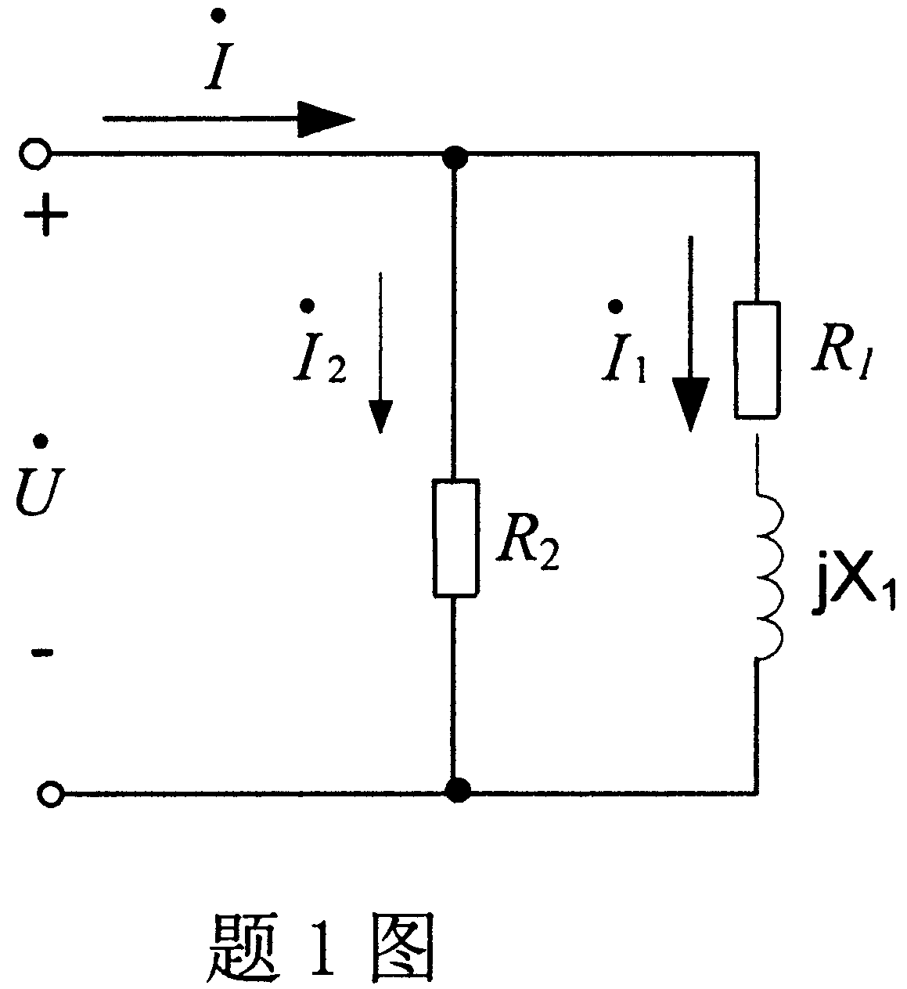
2.一单电源互补对称功率放大电路如题2图所示,设U_{CC}=24V，R_{L}=16Ω,u_{i}为正弦波,求:（1）在晶体管的饱和压降U_{CES}可以忽略的情况下,负载上可以得到的最大输出功率P_{OM}；（2）每个管子的耐压|U_{(BR)CEO}|应大于多少?（本小题5分）
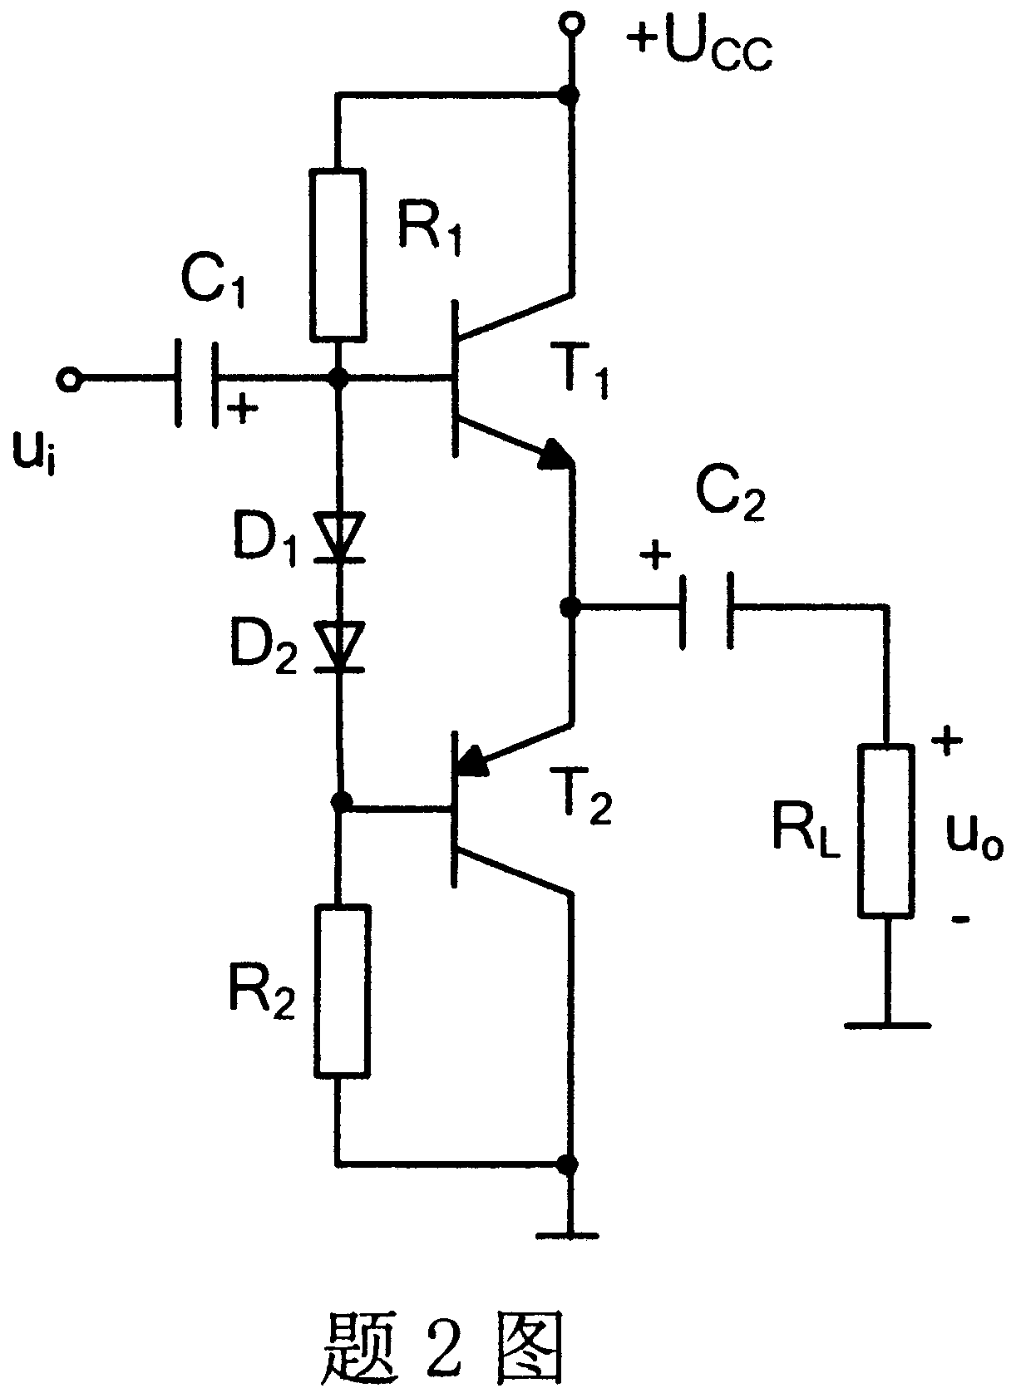
3.在题3图所示电路中，哪些元件构成了反馈通路？判断反馈类型。并说明此种类型的反馈对输入电阻和输出电阻的影响如何？（本小题6分）
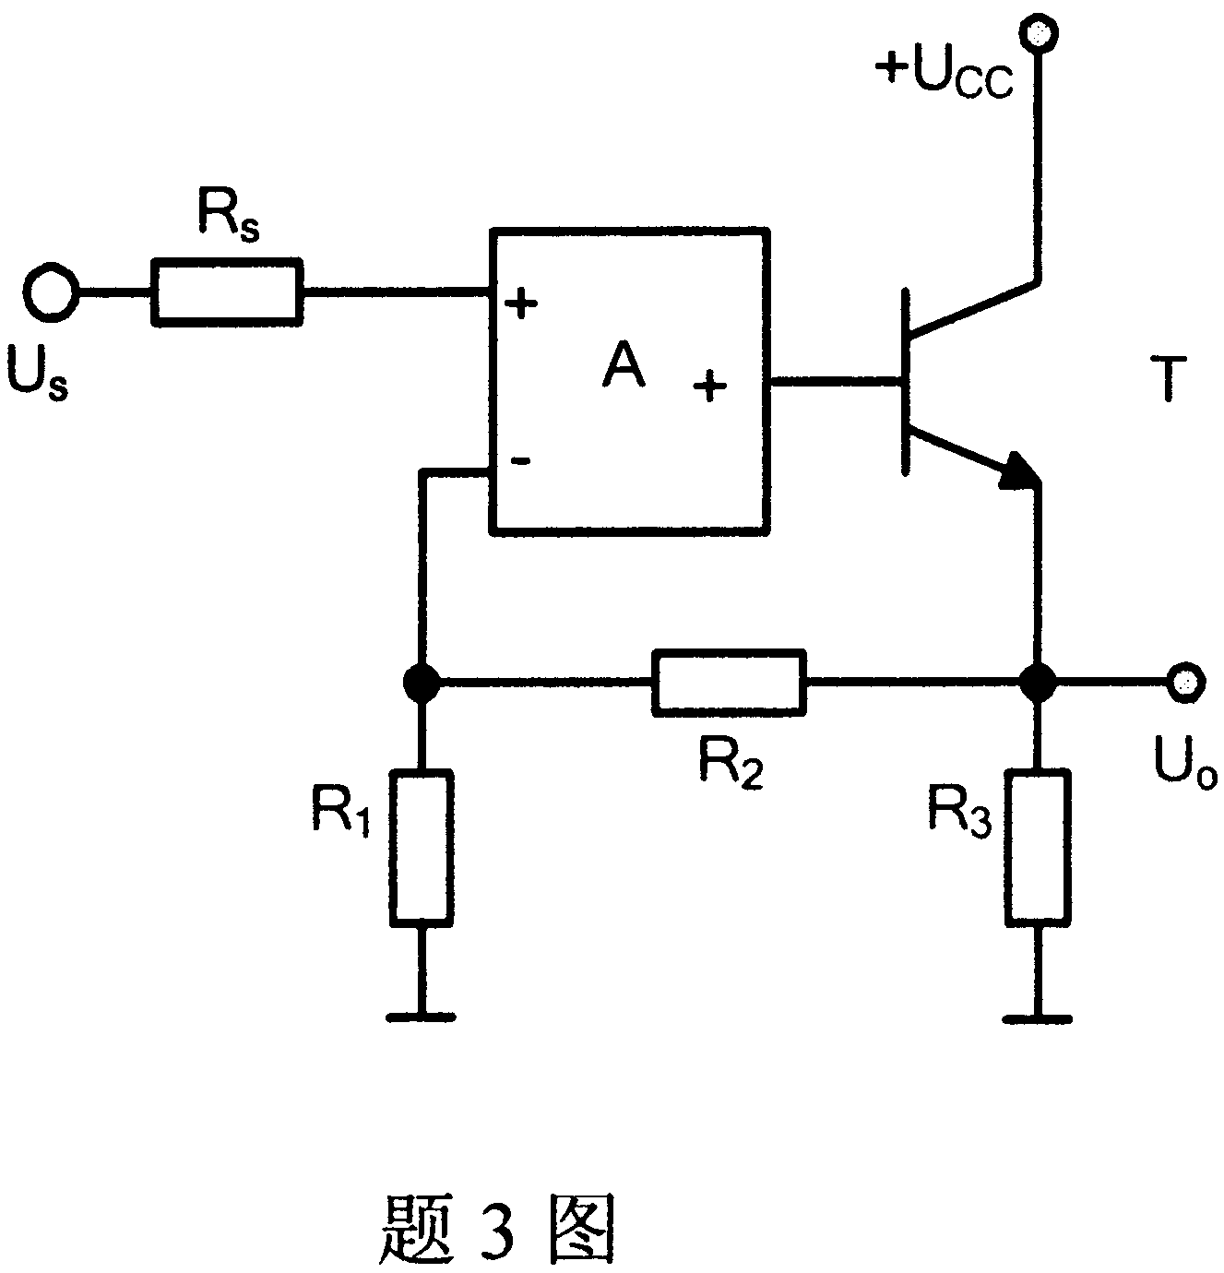
4.由与非门组成的钟控触发器如题4图所示，请写出特征方程，并根据输入信号S、R和CP波形画出对应的输出波形Ｑ、$\overline{Q}$。（本小题6分）
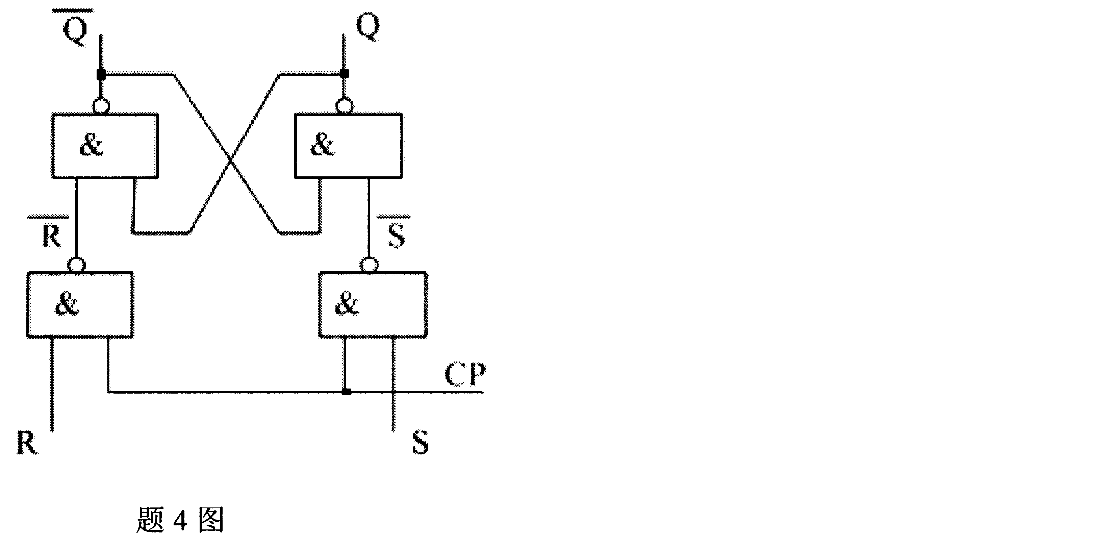
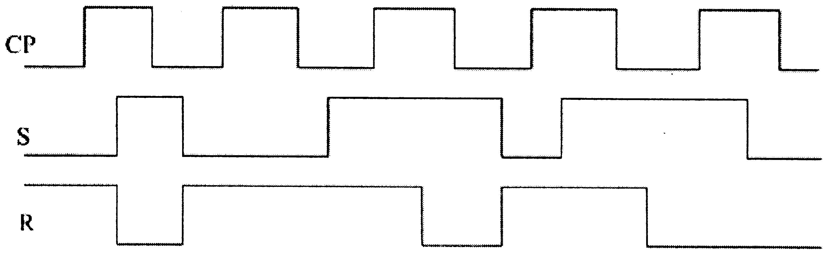
5.给定函数：F₁(A,B,C)=(A+C)(A+B)($\overline{A}$+ $\overline{B}$+C)
F₂(A,B,C)=A$\overline{B}$+BC
要求：（1）根据对偶规则求出函数F₂(A,B,C)的对偶式。
（2）用基本定律证明F₁(A,B,C)＝F₂(A,B,C)。（本小题6分）
四、计算分析题(本大题共5小题，共40分)
1.用戴维南定理求题1图所示电路的电压U并画出戴维南等效电路。（本小题8分）

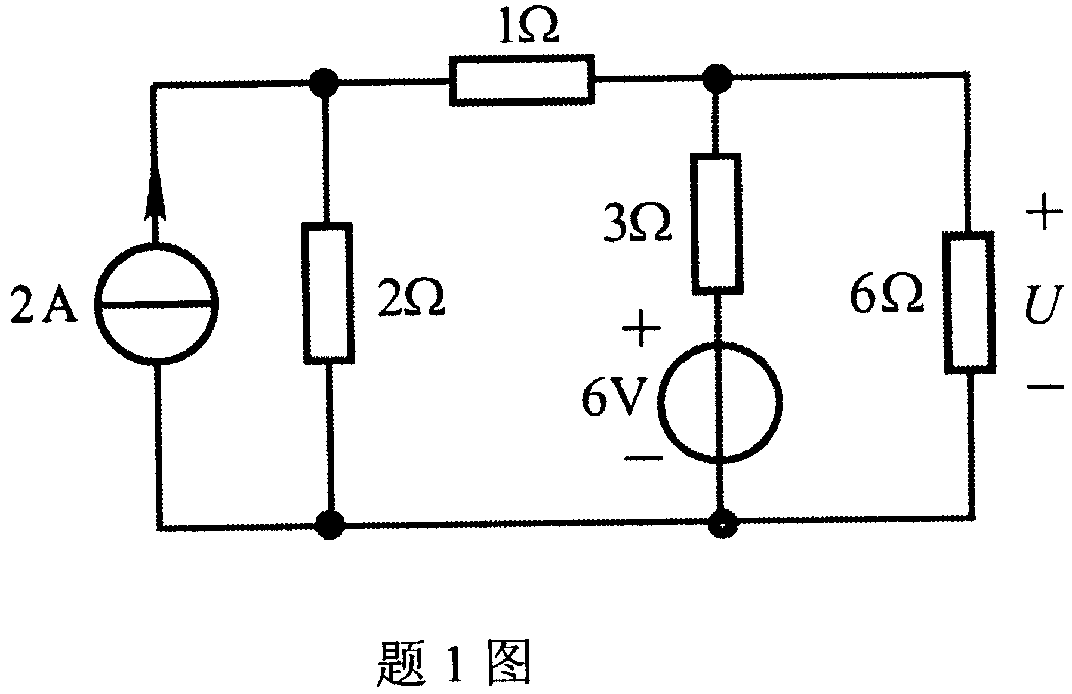
2.电路如题2图所示，设所有电容对交流均视为短路。已知：U_{CC}=15V，R_{B1}=45kΩ，R_{B2}=15kΩ，R_{C}=4kΩ，R_{E}=2kΩ，R_{L}=8kΩ，R_{S}=1kΩ，U_{BE}=0.7V，β=100。试求：（1）静态值（I_{CQ}、U_{CEQ}）；（2）画出小信号模型；（3）输入阻抗和输出阻抗；（4）电压放大倍数Au。（本小题１０分）
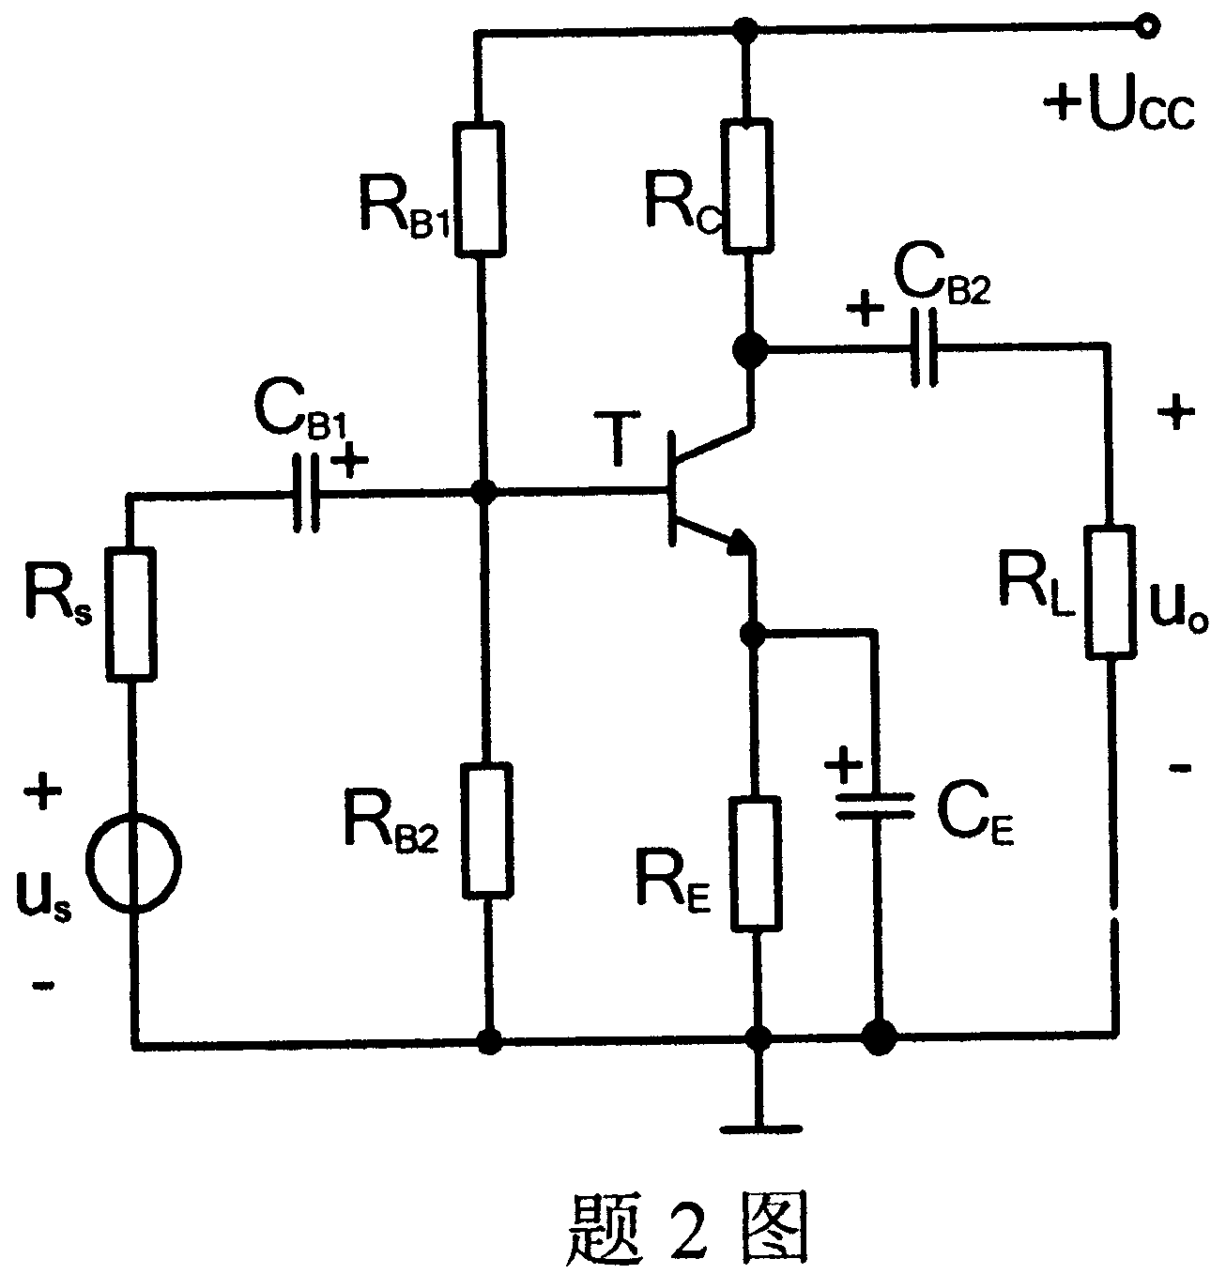
3.题3图所示电路运放为理想的，求图中u_{o}与u_{i1}、u_{i2}的关系。（本小题8分）
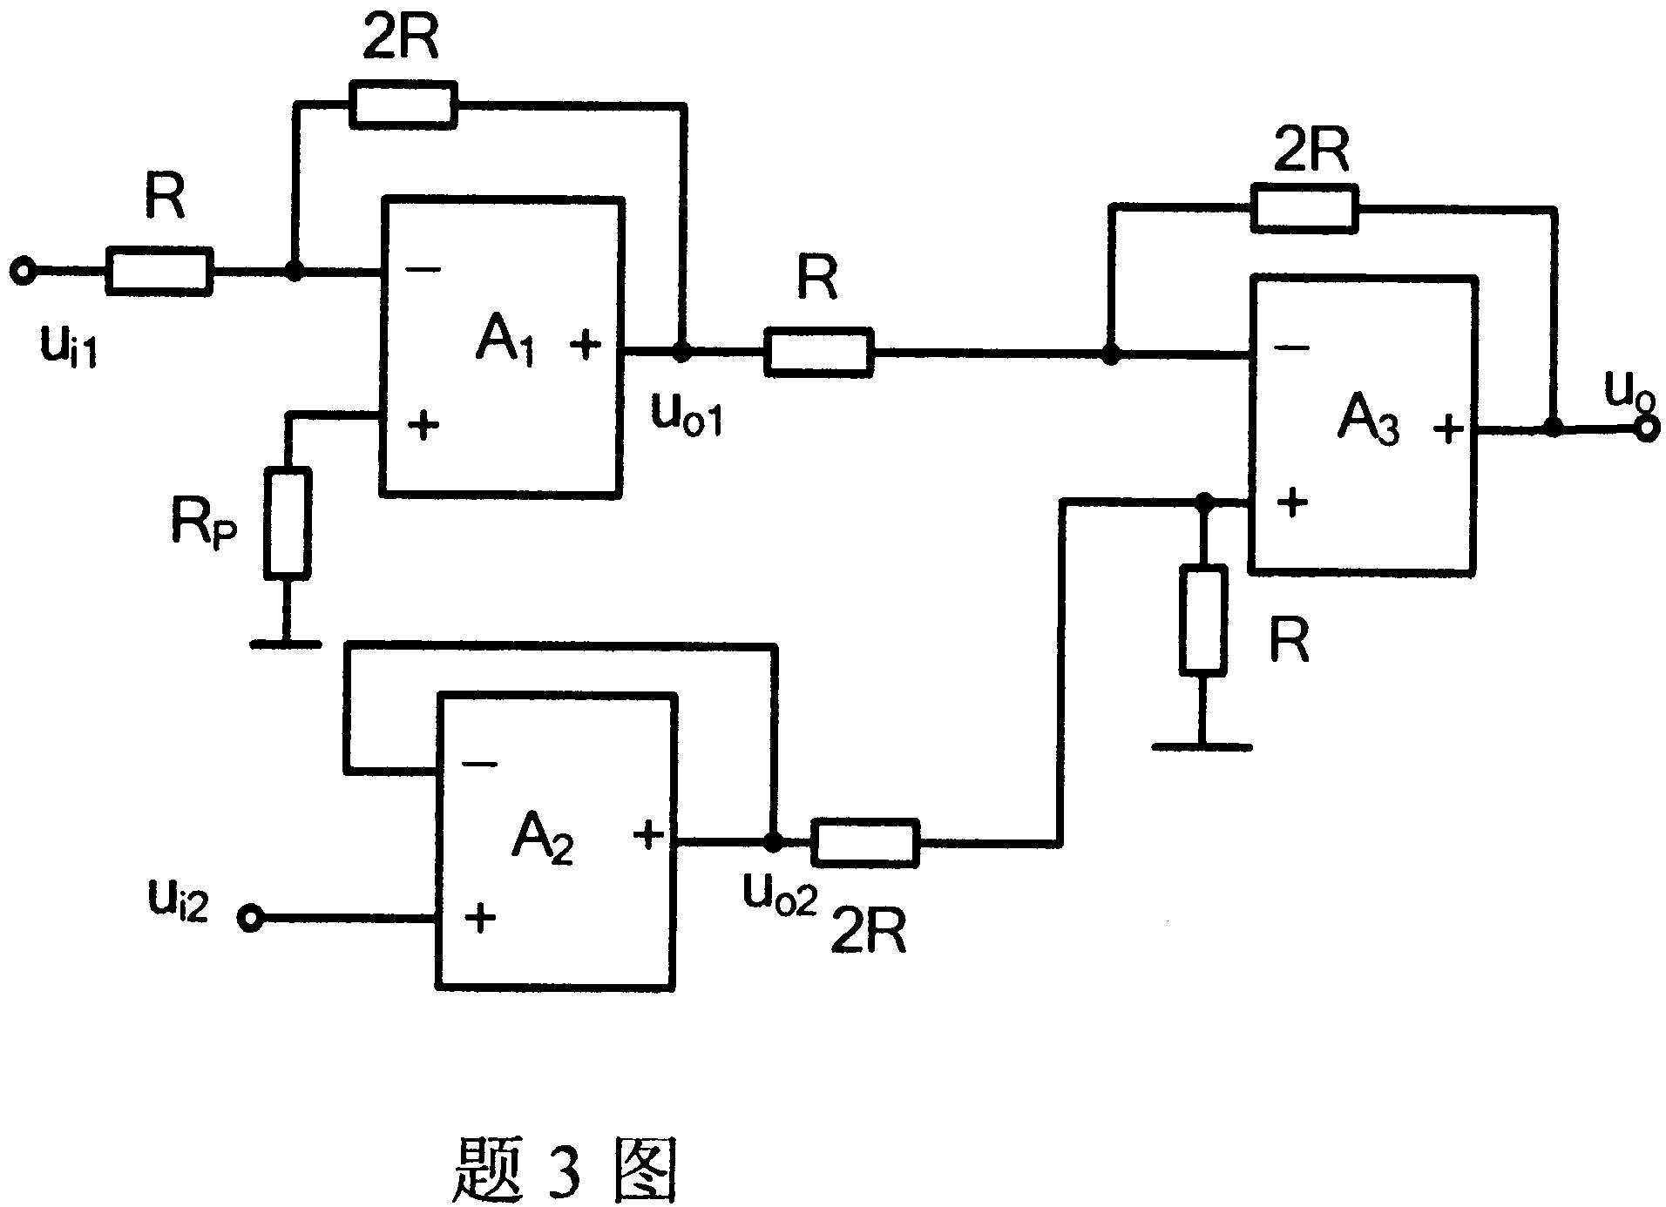

4.分析题4图给定电路逻辑图，要求：
（1）写出输出F的逻辑表达式，列出功能表。
（2）若输出要实现函数F(A,B)=A$⊕$B，则d₀~d₃的值是什么？（本小题6分）
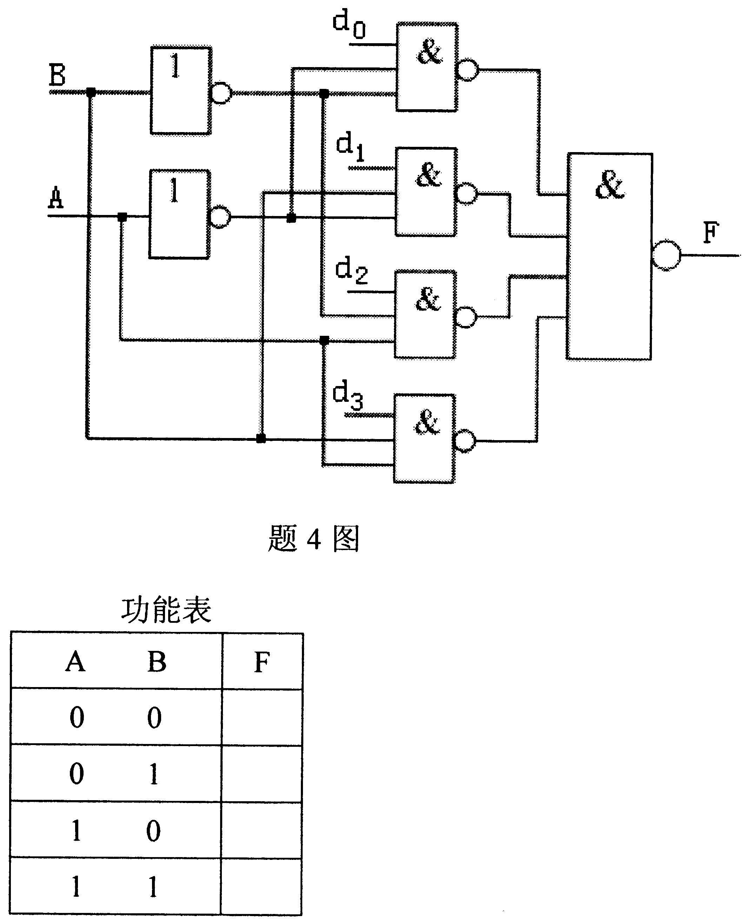

5.试用上升沿触发的D触发器设计一个同步六进制计数器，计数按自然态序变化，即按二进制增量计数规律变化，并逢六进一，产生一个进位输出。现给定该计数器的状态图，要求：
（1）写出驱动方程和输出方程的逻辑真值表。
（2）通过卡诺图化简求出驱动方程D₃的最简与或式。（不要求画逻辑电路图）（本小题8分）

